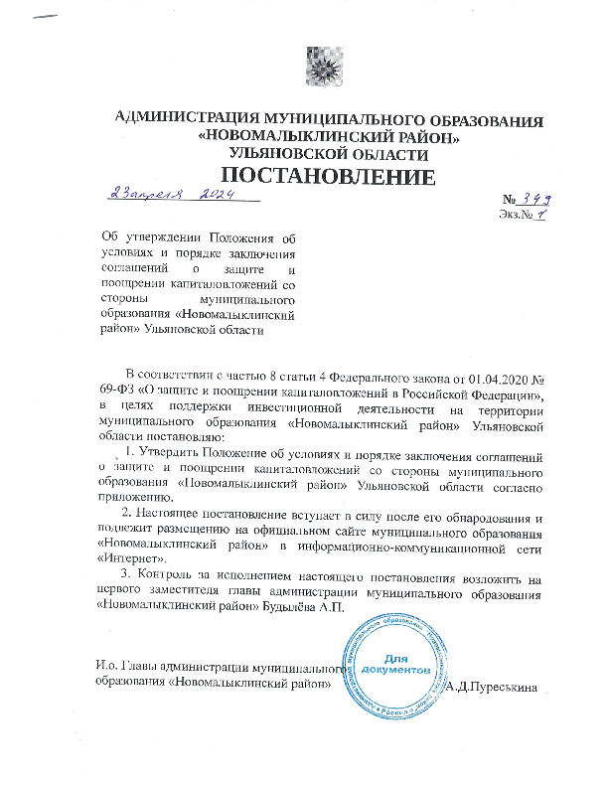
ПРИЛОЖЕНИЕ

к постановлению
муниципального образования
«Новомалыклинский район»
от_______________ № ______

ПОЛОЖЕНИЕ
об условиях и порядке заключения соглашений о защите и поощрении капиталовложений со стороны муниципального образования «Новомалыклинский район» Ульяновской области

1. Общие положения
1.1. Настоящее Положение разработано в соответствии с частью 8 статьи 4 Федерального закона от 01.04.2020 № 69-ФЗ "О защите и поощрении капиталовложений в Российской Федерации" (далее - Федеральный закон № 69-ФЗ) и устанавливает условия и порядок заключения соглашений о защите и поощрении капиталовложений со стороны муниципального образования «Новомалыклинский район» Ульяновской области (далее - Соглашение).
1.2. Понятия и термины, применяемые в настоящем Положении, используются в тех же значениях, что и в Федеральном законе № 69-ФЗ.
1.3. Соглашение о защите и поощрении капиталовложений заключается не позднее 1 января 2030 года.
1.4. От имени муниципального образования «Новомалыклинский район» соглашение о защите и поощрении капиталовложений подлежит подписанию администрацией муниципального образования «Новомалыклинский район» Ульяновской области.
1.5. Управление экономического и стратегического планирования администрации муниципального образования «Новомалыклинский район» (далее - Уполномоченный орган) осуществляет сопровождение процессов заключения, изменения и прекращения действий Соглашений.

2. Условия заключения соглашения о защите и поощрении капиталовложений со стороны муниципального образования «Новомалыклинский район» Ульяновской области

2.1. Муниципальное образование «Новомалыклинский район» может быть стороной Соглашения, если одновременно выполняются следующие условия:
- сторонами Соглашения являются Российская Федерация и Ульяновская область или стороной Соглашения является Ульяновская область;
- стороной Соглашения является российское юридическое лицо, отвечающее признакам организации, реализующей инвестиционный проект (далее - Заявитель) на территории муниципального образования «Новомалыклинский район», при соблюдении условий, установленных статьей 6 Федерального закона № 69-ФЗ.
2.2. Соглашение заключается в форме электронного документа в государственной информационной системе "Капиталовложения". При этом такой электронный документ (его электронный образ) должен быть подписан (заверен) усиленной квалифицированной электронной подписью лица, имеющего право действовать от имени Заявителя без доверенности.

3. Порядок заключения соглашения о защите и поощрении
капиталовложений со стороны муниципального образования «Новомалыклинский район» Ульяновской области

3.1. В случае если реализация инвестиционного проекта предполагает необходимость участия в Соглашении муниципального образования «Новомалыклинский район», Заявитель для получения документа, подтверждающего согласие администрации муниципального образования «Новомалыклинский район» на заключение Соглашения (далее - Согласие на заключение Соглашения), направляет в администрацию муниципального образования «Новомалыклинский район» заявление о получении Согласия на заключение Соглашения по форме, предусмотренной приложением к Положению (далее - Заявление), в форме электронного документа, через государственную информационную систему «Капиталовложения». При этом такие электронные документы (их электронные образы) должны быть подписаны (заверены) усиленной квалифицированной подписью Заявителя.
К заявлению прилагаются следующие документы:
а) бизнес-план, включающий сведения, установленные пунктом 5 части 7 статьи 7 Федерального закона № 69-ФЗ (представляется в электронном виде на флеш-носителе);
б) копию документа, подтверждающего государственную регистрацию заявителя в качестве российского юридического лица;
в) копию документа, подтверждающего полномочия лица (лиц), имеющего право действовать от имени Заявителя;
г) проект Соглашения, предполагаемого к заключению (в случае частной проектной инициативы);
д) список муниципальных правовых актов муниципального образования «Новомалыклинский район», планируемых к применению с учетом особенностей, установленных статьей 9 Федерального закона № 69-ФЗ (в случае частной проектной инициативы);
е) перечень объектов обеспечивающей и (или) сопутствующей инфраструктур, в случае если затраты на создание (строительство), модернизацию и (или) реконструкцию планируется возместить в соответствии со статьей 15 Федерального закона № 69-ФЗ;
ж) разрешение на строительство в случаях, если инвестиционный проект предусматривает создание (строительство) и (или) реконструкцию объекта (объектов) недвижимого имущества, а в случае отсутствия разрешения на строительство - градостроительный план земельного участка, на котором в соответствии с инвестиционным проектом предусмотрены создание (строительство) и (или) реконструкция объекта (объектов) недвижимого имущества, а для линейных объектов - градостроительный план земельного участка и (или) проект планировки территории, за исключением случаев, при которых для создания (строительства) и (или) реконструкции линейного объекта в соответствии с законодательством о градостроительной деятельности не требуется подготовка документации по планировке территории (в случае частной проектной инициативы).
3.2. Уполномоченный орган в течение 3 рабочих дней с момента получения Заявления рассматривает Заявление на предмет его соответствия пункту 3.1 настоящего Положения.
В случае несоответствия Заявления пункту 3.1 настоящего Положения Уполномоченный орган возвращает Заявление Заявителю с указанием причин возврата.
3.3. В случае соответствия Заявления пункту 3.1 настоящего Положения Уполномоченный орган в течение пяти рабочих дней с даты поступления Заявления и документов в целях получения заключения о наличии (отсутствии) оснований для предоставления согласия на заключение Соглашения (присоединение к Соглашению) направляет запрос и копию Заявления с приложенными документами в электронном виде:
1) в отраслевой (функциональный) орган или структурное подразделение администрации муниципального образования «Новомалыклинский район», осуществляющее полномочия в сфере, в которой реализуется (планирует к реализации) инвестиционный проект;
2) в муниципальное учреждение «Управление финансов» администрации муниципального образования «Новомалыклинский район»;
3) в муниципальное учреждение «Комитет по управлению муниципальным имуществом и земельным отношениям» администрации муниципального образования «Новомалыклинский район» в части вопросов, связанных с объектами недвижимого имущества, необходимого для реализации Соглашения, находящимися в муниципальной собственности муниципального образования «Новомалыклинский район» Ульяновской области;
4) в Управление архитектуры строительства администрации муниципального образования «Новомалыклинский район» в части соответствия объекта Соглашения документам территориального планирования, градостроительного зонирования, а также документации по планировке территории, при реализации инвестиционного проекта на земельных участках, находящихся в муниципальной собственности, или земельных участках, государственная собственность на которые не разграничена;
5) в отдел правового обеспечения, муниципальной службы, кадров и архивного дела;
Заключения вышеуказанных подразделений администрации муниципального образования «Новомалыклинский район» направляются в Уполномоченный орган не позднее 4 рабочих дней со дня получения запроса Уполномоченного органа.
3.4. Уполномоченный орган в течение 10 рабочих дней с даты поступления информации, предусмотренной пунктом 3.3 Положения, готовит сводное заключение о возможности (невозможности) заключения Соглашения с учетом наличия (отсутствия) оснований для отказа в даче Согласия на заключение Соглашения, предусмотренных пунктом 3.5 Положения, и готовит проект постановления администрации муниципального образования «Новомалыклинский район» Ульяновской области о Согласии (об отказе в даче Согласия) на заключение Соглашения.
Уполномоченный орган в течение трех рабочих дней с даты принятия постановления администрации муниципального образования «Новомалыклинский район» о Согласии (об отказе в даче Согласия) на заключение Соглашения направляет ее копию Заявителю способом, указанным в Заявлении.
3.5. Основаниями для отказа в даче Согласия на заключение Соглашения являются:
а) несоответствие Заявления форме, предусмотренной приложением к Положению;
б) непредставление документов, предусмотренных пунктом 3.1 Положения;
в) несоблюдение условий Соглашения, установленных разделом 2 Положения;
г) муниципальные правовые акты муниципального образования «Новомалыклинский район», планируемые к применению с учетом особенностей, установленных статьей 9 Федерального закона № 69-ФЗ, не соответствуют актам, указанным в статье 9 Федерального закона № 69-ФЗ, и законодательству Российской Федерации о налогах и сборах;
д) наличие хотя бы одного заключения органа администрации муниципального образования «Новомалыклинский район», перечисленных в п.3.3 настоящего положения о наличии оснований для отказа в предоставлении согласия на заключение Соглашения (присоединение к Соглашению), в том числе отсутствие соответствующего земельного участка на территории муниципального образования «Новомалыклинский район», необходимого для реализации инвестиционного проекта.
3.6. Соглашение о защите и поощрении капиталовложений заключается по результатам осуществления процедур, предусмотренных статьей 7 Федерального закона N 69-ФЗ или статьей 8 Федерального закона № 69-ФЗ.

4. Заключительные положения

4.1. Муниципальное образование «Новомалыклинский район», заключивший соглашение о защите и поощрении капиталовложений, не принимает на себя обязанности по реализации инвестиционного проекта или каких-либо иных обязанностей, связанных с ведением инвестиционной и (или) хозяйственной деятельности, в том числе совместно с организацией, реализующей проект.
4.2. К отношениям, возникающим в связи с заключением соглашения о защите и поощрении капиталовложений, а также в связи с исполнением обязанностей по указанному соглашению, применяются правила гражданского законодательства с учетом особенностей, установленных Федеральным законом № 69-ФЗ.

Приложение
к Положению

ФОРМА
заявления о получении согласия администрации муниципального образования «Новомалыклинский район» Ульяновской области на заключение соглашения о защите и поощрении капиталовложений

Главе администрации муниципального
образования «Новомалыклинский район»
___________________________________
Заявитель___________________________
(полное наименование юридического лица)

ЗАЯВЛЕНИЕ
о получении согласия администрации муниципального образования «Новомалыклинский район» на заключение соглашения о защите и поощрении капиталовложений

В соответствии с Федеральным законом от 01.04.2020 № 69-ФЗ «О защите и поощрении капиталовложений в Российской Федерации», в целях реализации на территории муниципального образования «Новомалыклинский район» Ульяновской области инвестиционного проекта:___________________________________________________________
(указать наименование инвестиционного проекта)
прошу предоставить документ, подтверждающий согласие администрации муниципального образования «Новомалыклинский район» Ульяновской области на заключение соглашения о защите и поощрении капиталовложений.

Сведения
о заявителе и инвестиционном проекте, реализуемом на территории
муниципального образования «Новомалыклинский район» Ульяновской области

N п/п | Характеристики | Сведения (для заполнения заявителем)
Сведения о заявителе
1. | ИНН
2. | ОГРН
3. | КПП
4. | Юридический адрес
5. | Фактический адрес
6. | Ф.И.О. уполномоченного лица
7. | Адрес электронной почты уполномоченного лица
8. | Контактный телефон уполномоченного лица
9. | Проектная компания (да/нет)
10. | Наличие ранее заключенного соглашения о защите и поощрении капиталовложений, дополнительных соглашений к нему, по которым муниципальное образование «Новомалыклинский район» Ульяновской области ранее не являлось стороной (да/нет)
Сведения об инвестиционном проекте
11. | Субъект (субъекты) Российской Федерации, на территории которого (которых) предполагается реализация проекта
12. | Участие Российской Федерации в соглашении о защите и поощрении капиталовложений (да/нет)
13. | Дата принятия решения об утверждении бюджета на капитальные расходы
14. | Сфера экономики (вид экономической деятельности), в которой реализуется проект
15. | Цель реализации инвестиционного проекта (в соответствии с документами стратегического планирования муниципального образования)
16. | Общий срок и этапы реализации проекта, а также сроки реализации каждого этапа
17. | Общий размер капиталовложений в соответствии с соглашением о защите и поощрении капиталовложений, включая осуществленные капиталовложения, в том числе по этапам реализации проекта (рублей)
18. | Прогнозируемый объем налогов и иных обязательных платежей в связи с реализацией проекта из расчета на каждый год реализации проекта в период действия соглашения (рублей)
19. | Количество рабочих мест, планируемых к созданию в результате реализации проекта (единиц)

Приложение:
________________________________________________ на ___________ л.
________________________________________________ на ___________ л.
________________________________________________ на ___________ л.

Гарантирую достоверность сведений, предоставленных в настоящем Заявлении и подтверждаю согласие на право администрации муниципального образования «Новомалыклинский район» Ульяновской области на обработку, распространение и использование персональных данных, а также иных данных субъекта инвестиционной деятельности, которые необходимы для принятия решения о предоставлении документа, подтверждающего согласие администрации муниципального образования «Новомалыклинский район» Ульяновской области на заключение соглашения о защите и поощрении капиталовложений, в том числе на получение от соответствующих органов государственной власти, органов местного самоуправления, организаций необходимых документов и (или) содержащейся в них информации.
О решении, принятом по результатам рассмотрения настоящего заявления и приложенных к нему документов, прошу проинформировать:

посредством почтового отправления с уведомлением о вручении по адресу: _________________________________________________________
(указать почтовый адрес)

путем непосредственного вручения под роспись в ходе личного приема

посредством отправления на электронную почту:
_________________________________________________________________
(указать адрес электронной почты)

Лицо, имеющее право действовать от имени юридического лица:

Ф.И.О. (полностью) | Подпись | «___» _________ 20__

Заместитель Главы администрации-начальник управления экономического и стратегического планирования администрации муниципального образования Ульяновской области:

Ф.И.О. (полностью) | Подпись | «___» _________ 20__  Вх. № ______________

